**Comment écrire une routine de la maison**

Tout d’abord, j’ai fait une tempête d’idées avec mes élèves sur les différentes routines vécues à la maison. Voici notre schéma collectif :

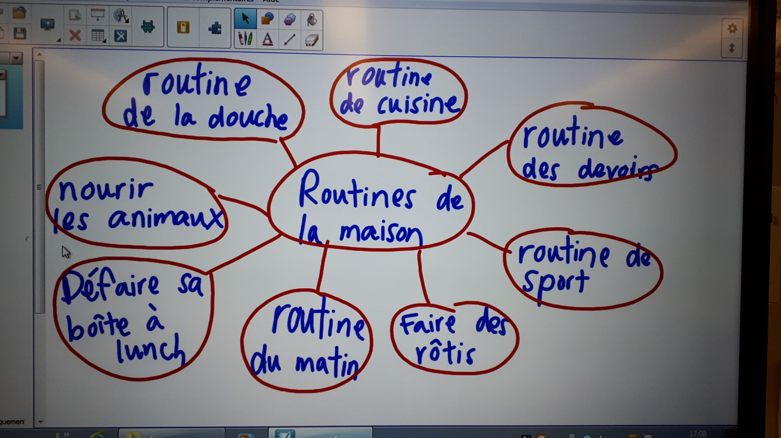

Ensuite, les élèves ont eu environ vingt minutes pour rédiger leur comment faire une routine de la maison. Voici quelques productions des élèves.

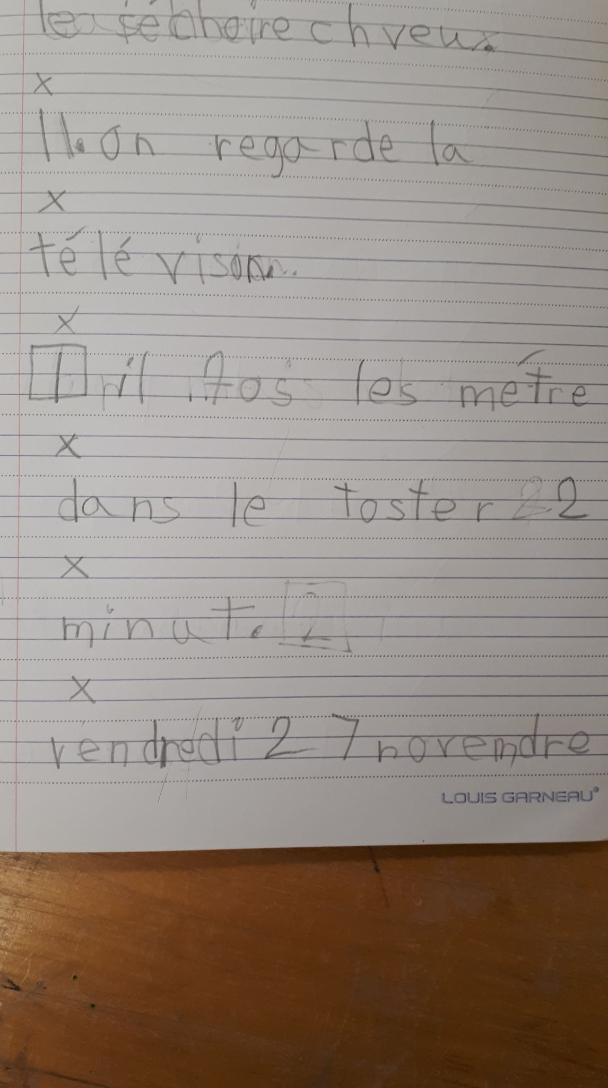**1er élève – Comment bien faire des rôties :**

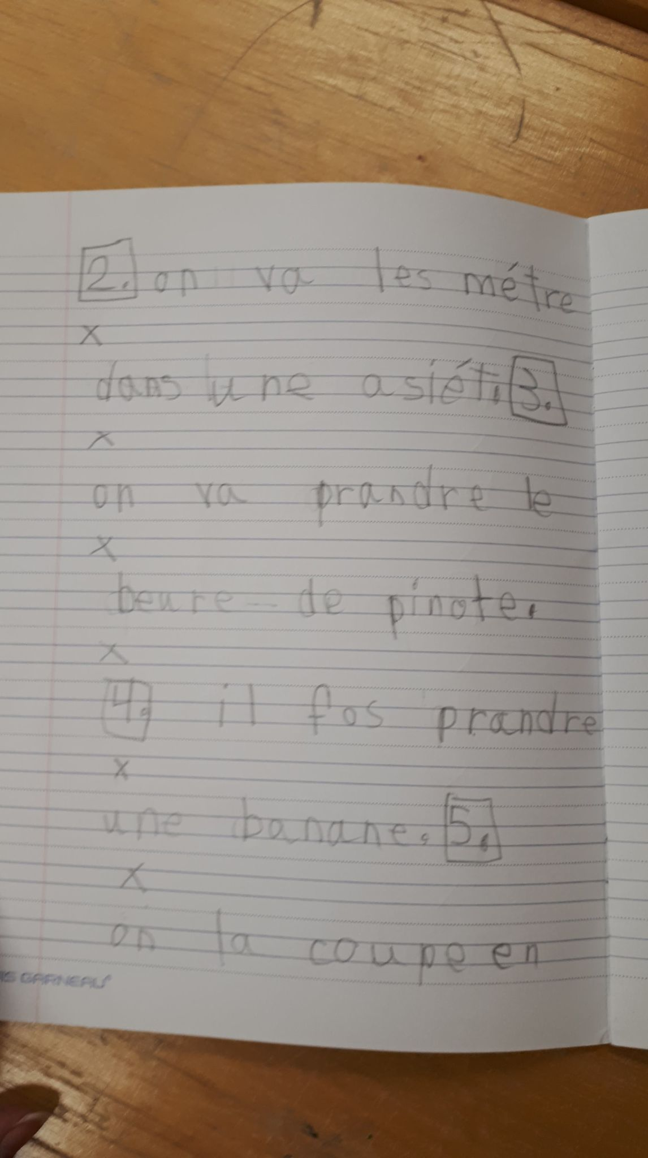

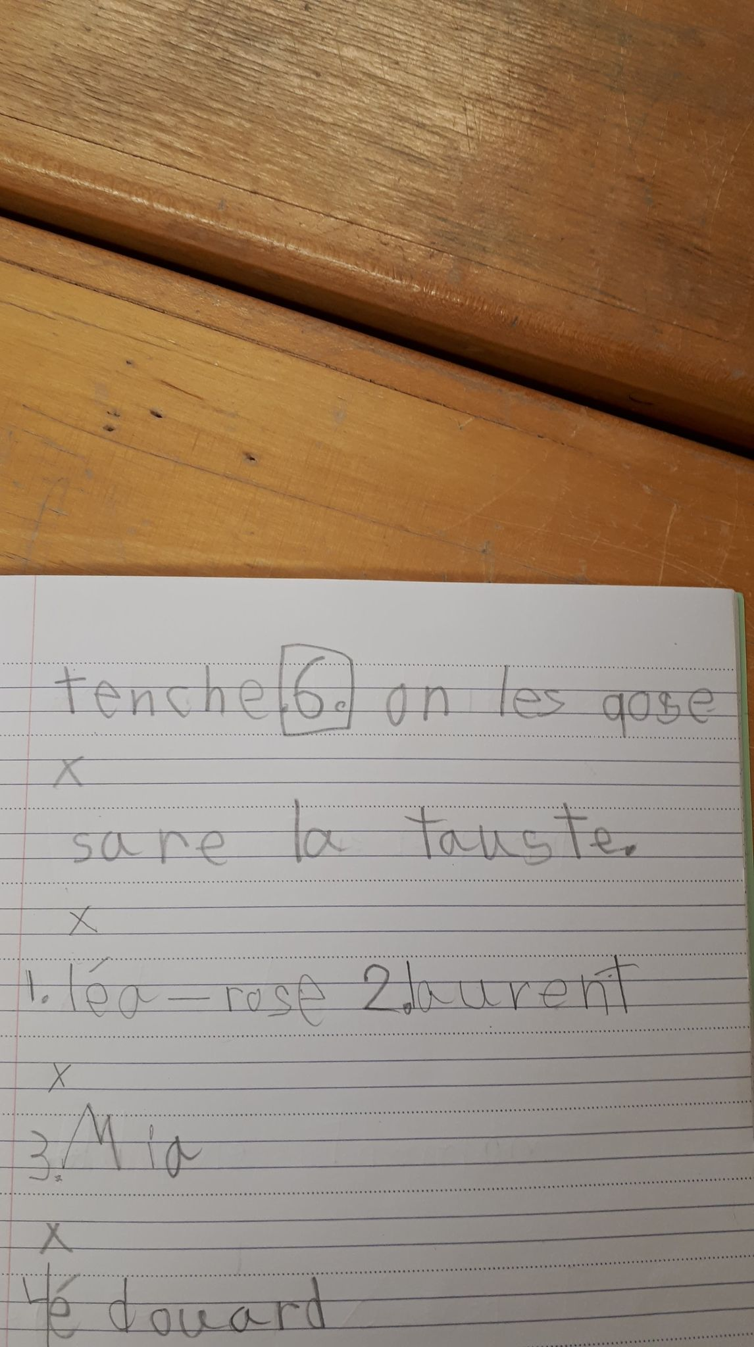

**2e élève – Comment bien faire sa routine de devoirs :**

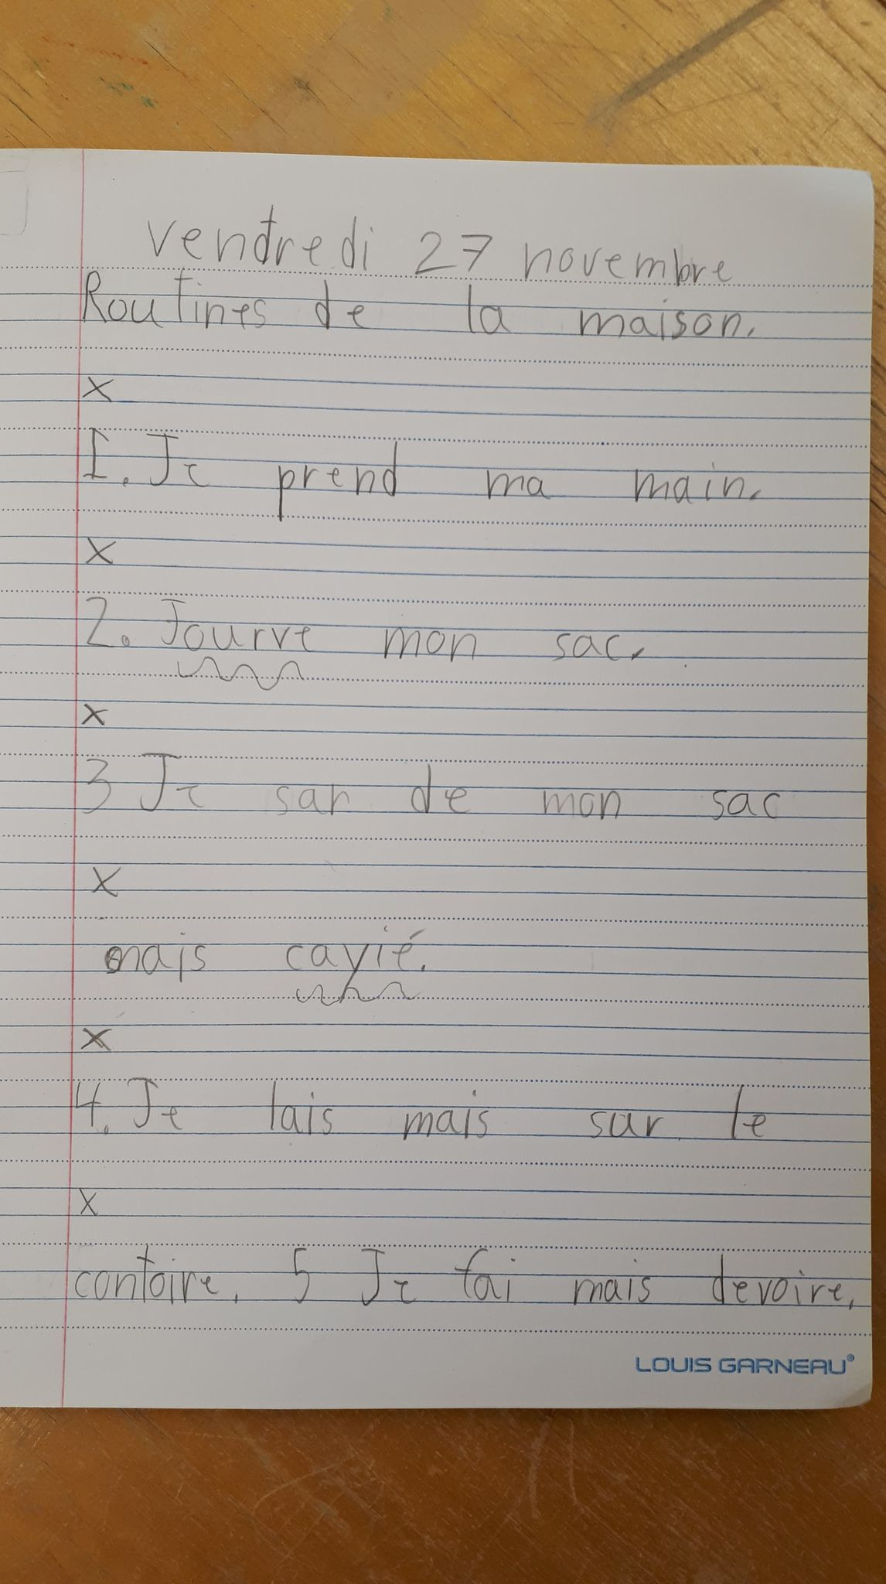

**3e élève – Comment bien faire sa routine au retour de l’école :**

